Otsi ja leia: serveriruum
Arvutivõrkude alused · IT-26 · Kuhu jõuab kaabel, mis algab sinu laua alt?
Rühm: B Markus Kroon
Reeglid: Serveriruumis ära tõmba ühtegi kaablit välja ega vajuta ühtegi nuppu – seadmed töötavad.
Kuidas: 1) Serveriruumis (15 min) pildista telefoniga kõik, mida ülesanded küsivad – iga ülesande kohta vähemalt üks pilt. 2) Klassis arvuti taga vasta küsimustele oma piltide järgi.
Esitamine: vastused + pildid (📷-ga märgitud ülesannete pildid kindlasti).

1. Leia oma laua alt või seinalt võrgupesa. Mis number on kleebisel?  Pesa number: 301 23  Vihje: Valge pistikupesa laua all. Kleebisel on kaks rida: klass ja number, nt 301S / 21.1. See number näitab, kuhu serveriruumis kaabel jõuab. | 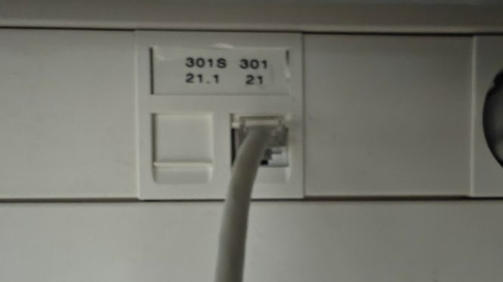
2. Mine serveriruumi. Millisesse kappi sinu klassi kaablid jõuavad?  Kapp: K1  Vihje: Kappidel on sildid K1, K2 … Klassi kaablid lõpevad kapi ülaosas patch-paneelidel (pildil oranžid nooled). | 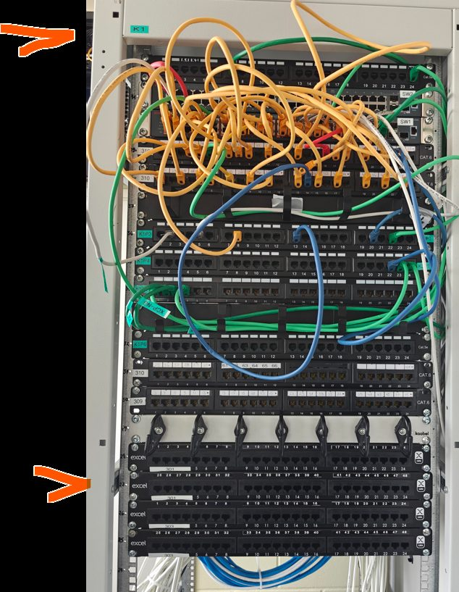
3. Leia patch-paneelil oma pesa number. 📷 pildista  Paneeli rida: esimene Pesa: 23  Vihje: Paneel on pikk rida numbritega pesasid. Iga rea kohal on valge kleebis klassi numbriga (nt 301). Leia oma klassi rida ja siis number – pildil on 21.1 märgitud punasega. | 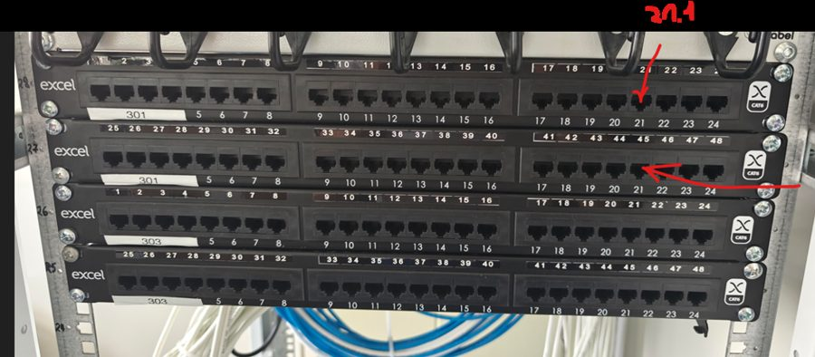
4. Järgi patch-paneeli pesast tulevat kaablit. Mille külge see on ühendatud?  Seade: Switch  Vihje: Patch-paneel on passiivne: ta ainult ühendab, ise ei tee midagi. Järgi kaablit sõrmega nagu pildil. ÄRA TÕMBA. | 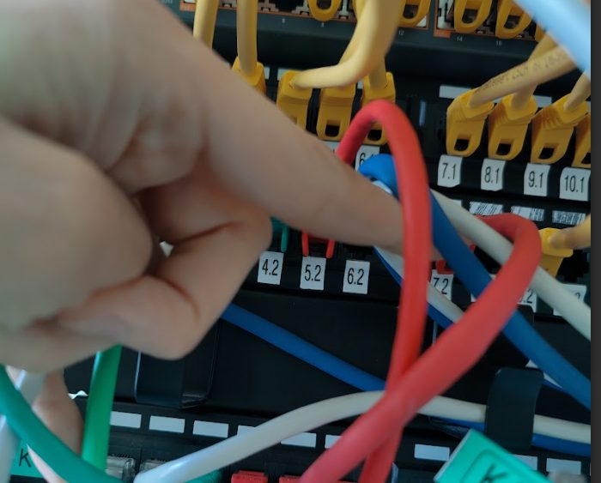
5. Leia kapist ruuter. Kirjuta nurgast mudel ja valgelt kleebiselt number.  Mudel:Cisco 1941 Series Kleebis: 356  Vihje: Ruuteril on vähe porte ja suured moodulipesad. Nurgas on kiri, nt „Cisco 1841 Series“, ja valge kleebis numbriga (pildil 357). | 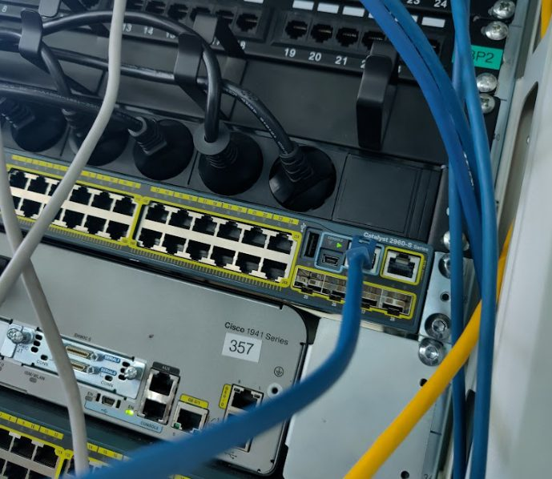
6. Leia kommutaator (switch). Mitu porti sellel on? Mis värvi tuled põlevad?  Porte: 24 Tulede värv: kollane  Vihje: Kommutaatoril on pikk rida ühesuguseid porte (24 või 48) ja iga pordi juures on tuluke. Kapis on ruuterid ja kommutaatorid üksteise all. | 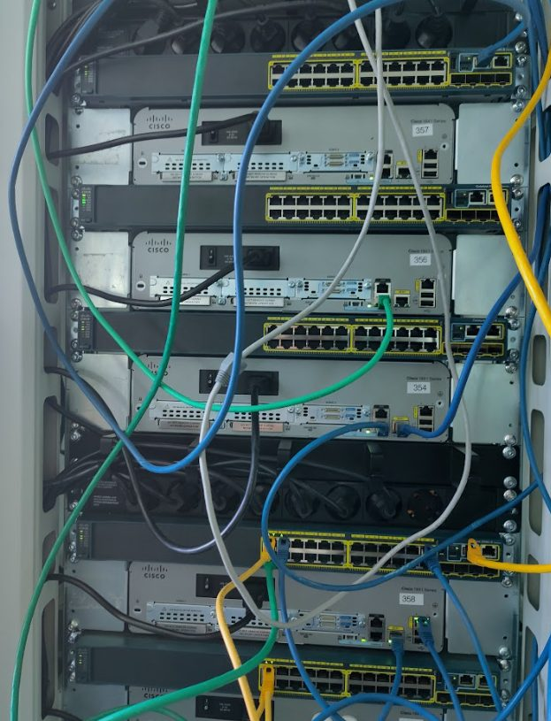
7. Leia konsoolikaabel. Kuhu on selle otsad ühendatud? 📷 pildista  Üks ots: K1p4 Teine ots: 310 6  Vihje: Konsoolikaabel on tavaliselt helesinine. Selle kaudu seadistatakse ruuterit või kommutaatorit arvutist. Seadmel on sellel pordil kiri CONSOLE. | 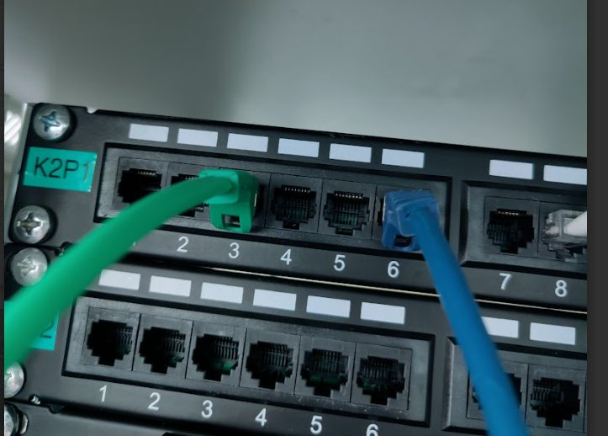
8. Leia kommutaatori esiküljel MODE-nupp. Mis on kirjutatud tulukeste kõrvale?  SYST, RPS,MSTR,STAT,DPLX,SPED,STCK  Vihje: Nupp asub esiküljel vasakul, kohal on tulede rida (SYST, RPS …). Kui nuppu hoida 15 sekundit, kuni tuled vilguvad oranžilt, saab teha reseti. TÄNA EI VAJUTA! | 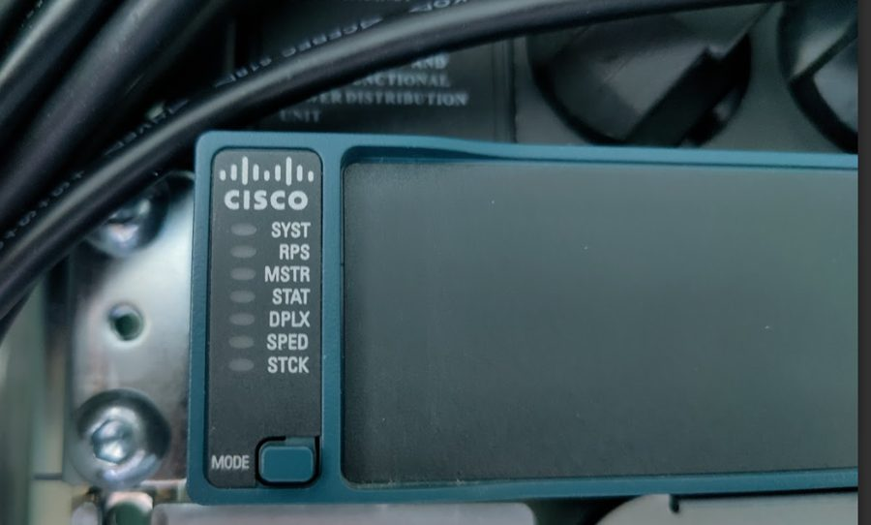
9. Võrdle konsoolikaablit ja tavalist patch-kaablit. Mille poolest otsad erinevad?
Patch-kaabel on interneti jaoks. Juhtmed mõlemas otsas on samapidi. Konsoolikaabel on seadistamiseks. Juhtmed on ühes otsas tagurpidi ja arvuti ots on USB.
Vihje: Vaata mõlemat otsa. Patch-kaablil on mõlemas otsas RJ-45. Konsoolikaablil on üks ots RJ-45, teine aga USB või lai 9-piiniline pistik (COM-port).
10. Leia ühe kaabli mantlilt või patch-paneelilt kaabli kategooria.  Cat 6  Vihje: Kaabli mantlile on trükitud väike tekst, nt CAT5e või CAT6. Keera kaablit valguse poole. Kategooria võib olla kirjas ka patch-paneelil (pildil CAT6A). | 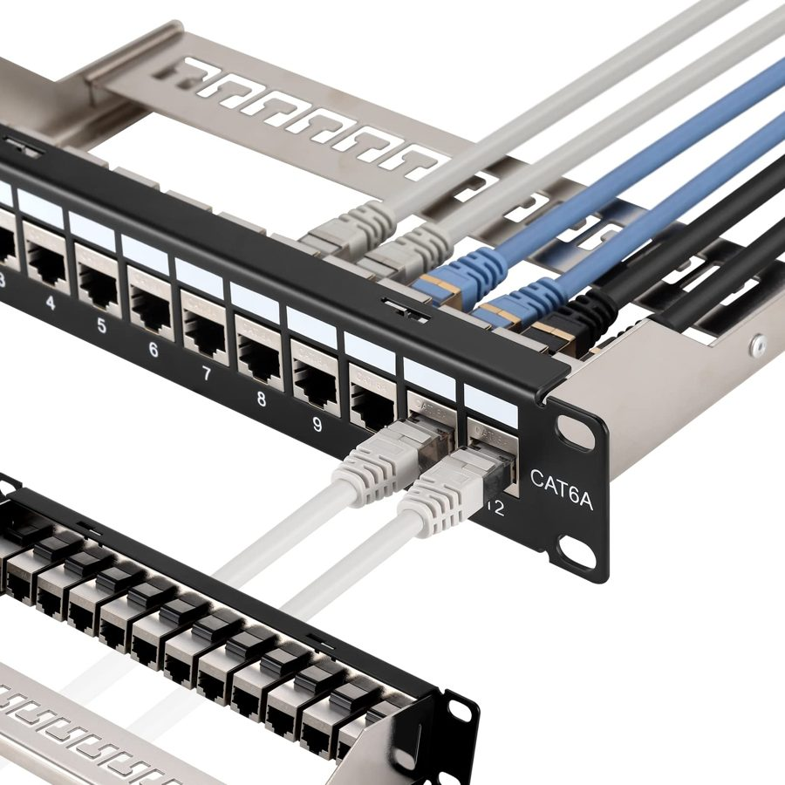

Boonus: Leia kapist midagi, mille otstarvet sa ei tea, ja pildista. Arutame seda järgmises tunnis.
Järgmisel korral: ühendame sülearvuti konsoolikaabliga ruuteri külge ja avame PuTTY. Sa näed siis sellist akent:
